**Windows Storage Server 2008做存储服务器应用案例**

某气象局，有大量的资料如卫星云图、天气预报等需要保存，在以前，这些资料保存在多台服务器上。工作人员要想使用这些资料，则通过在服务器上创建“共享文件夹”、客户端计算机连接到多个服务器提供的多个共享的方式使用。由于资料众多，每个工作人员都会连接到10多个共享，使用起来非常不方便。另外，由于气象云图等资料比较大，导致服务器的空间一直比较“紧张”，经常需要为服务器“扩容”。为了解决这个问题，近期购买了1台存储服务器，准备在存储服务器上集中存储这些资料，新的存储服务器具有10T的空间。

为了合理的利用存储服务器，同是为了解决传统的使用“共享文件夹”映射多个盘符所造成的使用不便，经过技术讨论，决定综合利用“虚拟化技术”、“分布式文件系统”等多种方法，对现有网络、服务器进行综合改造，主要改造方案如下：

（1）将现有的两台高档服务器（一台DELL，8GB内存，另一台联想万全服务器，16GB内存）使用VMware ESX Server虚拟化技术，将原来的Windows Server 2003迁移到虚拟机中，提供共享服务。

（2）存储服务器的空间，先分配给VMware ESX Server，再由VMware ESX Server分配给虚拟机。当虚拟机中的存储空间需要“扩容”时，由VMware ESX Server增加磁盘空间，当VMware ESX Server空间不够时，由存储服务器增加磁盘空间。

（3）VMware ESX Server提供多台虚拟机，包括2台Active Directory服务器、3台文件服务器。这3台文件服务器，按照原来的共享文件夹名称，创建共享。这3台服务器加入到Active Directory，使用“分布式文件系统（DFS）”服务，统一管理这些共享文件夹。采用DFS技术后，用户只需要访问DFS根目录，就可以访问到所有的共享文件夹。

网络拓扑图、IP地址、各虚拟机关系如图53所示。

[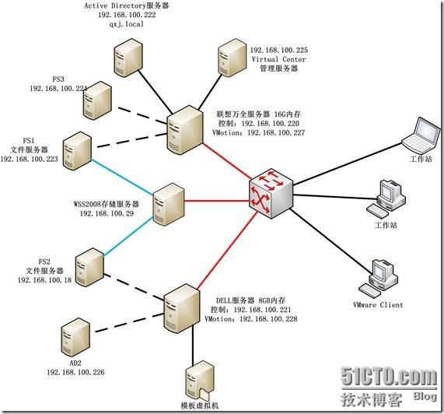](http://img1.51cto.com/attachment/201004/5/225186_1270468480ivqF.jpg)

图53 改造后网络拓扑

升级改造的总体方法如下：

首先，将联想万全服务器上的所有数据（主要是“共享文件夹”里面的数据）通过千兆网络备份到DELL服务器上，然后在联想万全服务器上安装VMware ESX Server，并在VMware ESX Server中创建虚拟机，然后连接存储服务器。等VMware ESX Server中创建好虚拟机后，再将保存在DELL服务器上的数据、DELL服务器原来的数据，复制到文件服务器中，而此时文件服务器使用的是存储服务器提供的空间。

当所有数据“迁移”到存储空间后，在DELL服务器上安装VMware ESX Server、连接服务器、创建虚拟机。

**5.1 备份数据并配置第一台VMware ESX Server**

将联想万全服务器上的所有共享文件夹中的数据，复制到DELL服务器上，确保所有的数据都备份完成后，进行如下的操作：

（1）重新配置RAID：原来服务器只划分了一个RAID5的逻辑磁盘，这样在重新安装操作系统的时候，容易清除所有的磁盘数据，所以，建议配置成两个逻辑磁盘，其中第1个逻辑磁盘大约30～50GB，用来安装VMware ESX Server，剩余的空间作为第2个逻辑磁盘，用来保存数据。以后即使服务器重新安装，也只会初始化第1个逻辑磁盘，不会影响第2个逻辑磁盘上的数据。

（2）安装VMware ESX Server，并设置IP地址为192.168.100.220,设置管理员密码。

（3）安装好VMware ESX Server后，在网络中的一台计算机上，登录https://192.168.100.220，下载并安装VMware客户端程序，管理VMware ESX Server。

（4）登录到VMware ESX Server后，添加第2块逻辑磁盘为存储器，命名为ESX-Data，以后创建的虚拟机将保存在这个存储器中。创建第1台Windows Server 2003的虚拟机，设置IP地址为192.168.100.225,在这台虚拟机中安装VirtualCenter（以下简称VC，VMware ESX Server管理中心）。

（5）退出VMware客户端程序，然后登录到VC，使用VC管理VMware ESX Server，然后再VMware ESX Server创建第2台Windows Server 2003虚拟机，在此虚拟机上安装Windows Server 2003 R2操作系统，安装完操作系统后，将这台虚拟机作为模板虚拟机。以后，在此“模板虚拟机”的基础上，“克隆”出所有需要的其他Windows Server 2003虚拟机。

（6）首先，使用VC克隆出第1台Windows Server 2003虚拟机，设置此计算机的IP地址为192.168.100.222/24，设置DNS地址为127.0.0.1（或者192.168.100.222），然后将此计算机升级到Active Directory服务器，设置域名为sjzqxj.local。

（7）使用VC克隆出第2台、第3台Windows Server 2003虚拟机，分别设置计算机的IP地址为192.168.100.223与192.168.100.224，计算机名称分别为FS1、FS3,DNS地址为192.168.100.222与192.168.100.226（此时192.168.100.226还没有配置，可以加上），并将这两台计算机加入到Active Directory。

至此，第一阶段配置完成。

**5.2 连接存储服务器并为虚拟机分配存储空间**

为联想万全服务器的VMware ESX Server，添加VMotion地址为192.168.100.227。然后登录到存储服务器，为IP地址192.168.100.220、192.168.100.221、192.168.100.227、192.168.100.228分配2TB的存储空间。

（1）登录到VC，在192.168.100.220的VMware ESX Server上，添加软件iSCSI的存储，连接到WSS2008分配的存储空间，然后在“配置→存储器”中，添加iSCSI的存储器，并命名为iSCSI-1,如图54所示。

[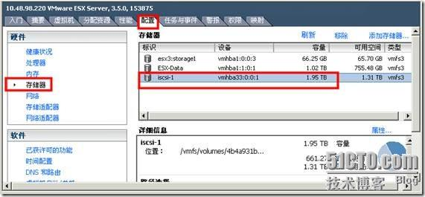](http://img1.51cto.com/attachment/201004/5/225186_12704684831VqC.jpg)

图54 添加的2TB的存储器

（2）修改FS1虚拟机的配置，为虚拟机添加120GB的虚拟磁盘，其中虚拟磁盘使用iSCSI-1存储器的空间，如图55所示。

[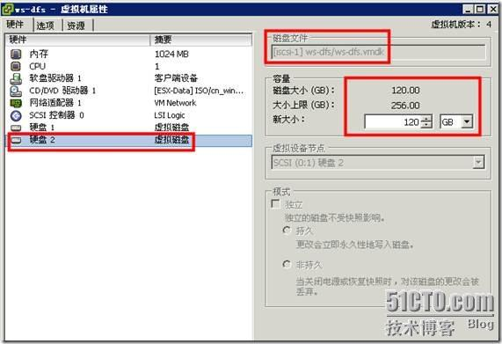](http://img1.51cto.com/attachment/201004/5/225186_12704684868Yd2.jpg)

图55 添加120GB的空间

（3）进入FS1虚拟机，在“计算机管理→磁盘管理”中，为新添加的硬盘初始化为“动态磁盘”，并创建为一个逻辑卷，分配盘符为F，卷标为iscsi-data，然后用NTFS文件系统格式化。然后打开“资源管理器”，在F盘上创建iscsi-file的文件夹，并创建同名共享，并根据需要设置共享与NTFS权限。建议将共享文件夹的权限设置为“所有用户”“完全控制”，并在NTFS权限中，设置所需要的实际权限。

（4）同样，为FS3虚拟机，添加120GB（或者其他大小）的虚拟磁盘，同样使用iSCSI提供的存储空间，进入虚拟机，初始化磁盘、格式化、分配盘符、设置卷标，并创建共享文件夹（可以为iscsi-file，也可以为其他，这个可以根据DFS的需要设置）。

（5）最后，通过网络，将所有需要备份的数据从DELL服务器复制到FS1与FS3的共享文件夹中，为了提供复制的效率，可以先将一部分数据复制到FS1,等复制完成后，再将剩余的数据复制到FS3。这是最耗费时间的事情，在实际改造中，大约复制了7个多小时。

**5.3 恢复数据并配置第二台VMware ESX Server**

当所有的数据从DELL服务器复制完后，切换到DELL服务器，进行下面的操作：

（1）重新配置RAID，同样划分为两2个逻辑磁盘，第1个逻辑磁盘大小为50GB，剩余的为第2个逻辑磁盘。

（2）安装VMware ESX Server，设置IP地址为192.168.100.221。

（3）安装完成后，登录到VC，在VC中添加第2台VMware ESX Server并对其进行管理。然后添加第2块逻辑磁盘作为VMware ESX Server的存储器，设置VMotion地址为192.168.100.228，然后添加WSS2008提供的空间，作为VMware ESX Server的存储器。

（4）使用VC，从“模板”虚拟机克隆出2台Windows Server 2003到第2台VMware ESX Server，其中克隆出来的第1台作为第2台Active Directory服务器，设置IP地址为192.168.100.226,作为额外的域控制器。克隆出的第2台虚拟机，设置IP地址为192.168.100.18（设置这个地址是历史遗留问题，为了与以前的程序保持一致），设置计算机名称为FS2,并加入到Active Directory。

（5）为FS2,添加3块250GB的虚拟磁盘，虚拟磁盘使用iSCSI提供的空间，如图56所示。

[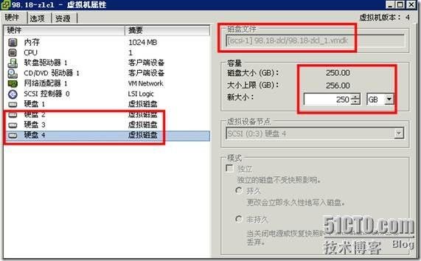](http://img1.51cto.com/attachment/201004/5/225186_1270468490MXTZ.jpg)

图56 添加3块250GB的虚拟磁盘

（6）进入“计算机管理→磁盘管理”中，对新添加的硬盘进行初始化工作。并将新添加的第1块磁盘（磁盘1）,创建一个“简单卷”，设置盘符为D，将添加的第2、3块磁盘，创建“跨区卷”，设置盘符为F，并使用NTFS文件系统进行格式化，如图57所示。这样，格式化后，D盘大约有250GB的空间，F盘大约有500GB的空间。

[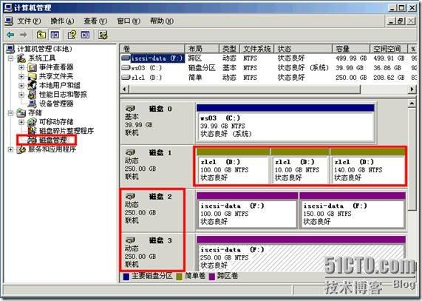](http://img1.51cto.com/attachment/201004/5/225186_1270468494N8Y1.jpg)

图57 初始化磁盘

（7）格式化完成后，根据原来服务器的结构，创建共享文件夹的名称，这些不一一介绍。

[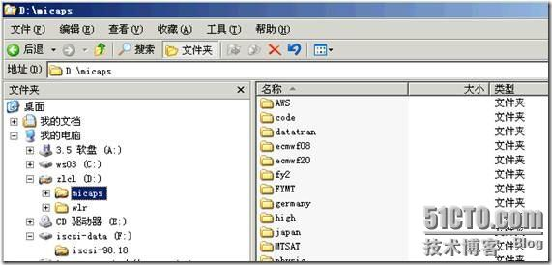](http://img1.51cto.com/attachment/201004/5/225186_1270468498NwDh.jpg)

图58 创建共享文件夹

（8）然后，从FS1或FS3虚拟机中，将原来保存在DELL服务器上的数据，再复制到D盘或F盘对应的文件夹中，这个过程大约需要3、4个小时的时间。

**5.4 使用DFS统一管理文件夹**

在数据恢复的过程中，分别进入FS1、FS2、FS3虚拟机，安装“Microsoft .Net Framework2.0”、“文件服务器管理”、“文件服务器资源管理器”与“分布式文件系统”。安装完成后，进入FS1（或FS2、FS3）的虚拟机中，进入“文件服务器管理”程序，在“DFS管理→命名空间”中，创建“命名空间”与“文件夹”，其中每个“文件夹”都指向一个或多个其他文件服务器提供的共享文件夹，如图59所示。

[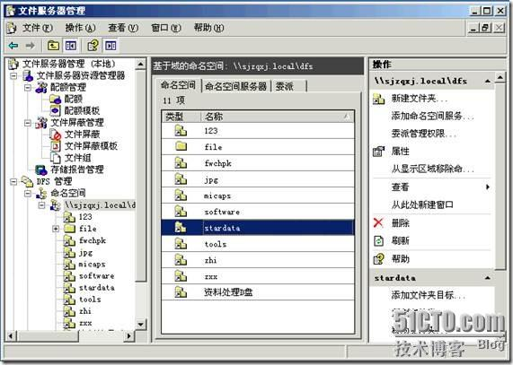](http://img1.51cto.com/attachment/201004/5/225186_1270468502SHoK.jpg)

图59 创建命名空间与共享文件夹

还可以在“文件服务器资源管理器→配额管理”中，为不同的用户分配不同大小的空间，这样可以防止用户无限制的使用存储空间，还可以在“文件屏蔽管理”中，限制用户保存的文件格式，例如禁止用户上传MP3、RM等音乐或视频文件，或者其他格式，这些不一一介绍。

以后，所有加入到域的工作站，只需要访问DFS提供的命名空间，就可以访问所有的文件服务器提供的共享，如图60所示。

[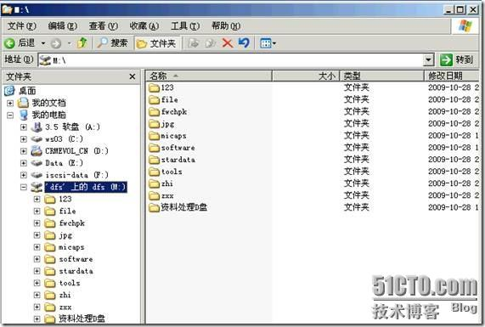](http://img1.51cto.com/attachment/201004/5/225186_1270468506kh8C.jpg)

图60 通过DFS空间访问所有的共享文件夹

【说明】DFS文件系统，只是提供了一个到服务器共享文件夹的“快捷”访问点，所以，用户访问实际的服务器共享文件夹的权限，由每个物理服务器共享文件夹权限与文件夹的NTFS权限进行限制，与DFS服务器没有关系。所以，大家不要以为，通过一个共享访问点访问，会将所有的“共享文件夹”权限设置为一个，从而引起安全问题。

另外，借助于DFS，还可以在不同的文件服务器上，为共享文件夹提供负载均衡与文件夹的自动备份与冗余服务，这进一步提高了用户访问的速度，同时为重要数据提供了更多的安全保障。